Графическое отображение
движения отходов от мест накопления до объектов по обработке, обезвреживанию и утилизации отходов

Кластер № 1

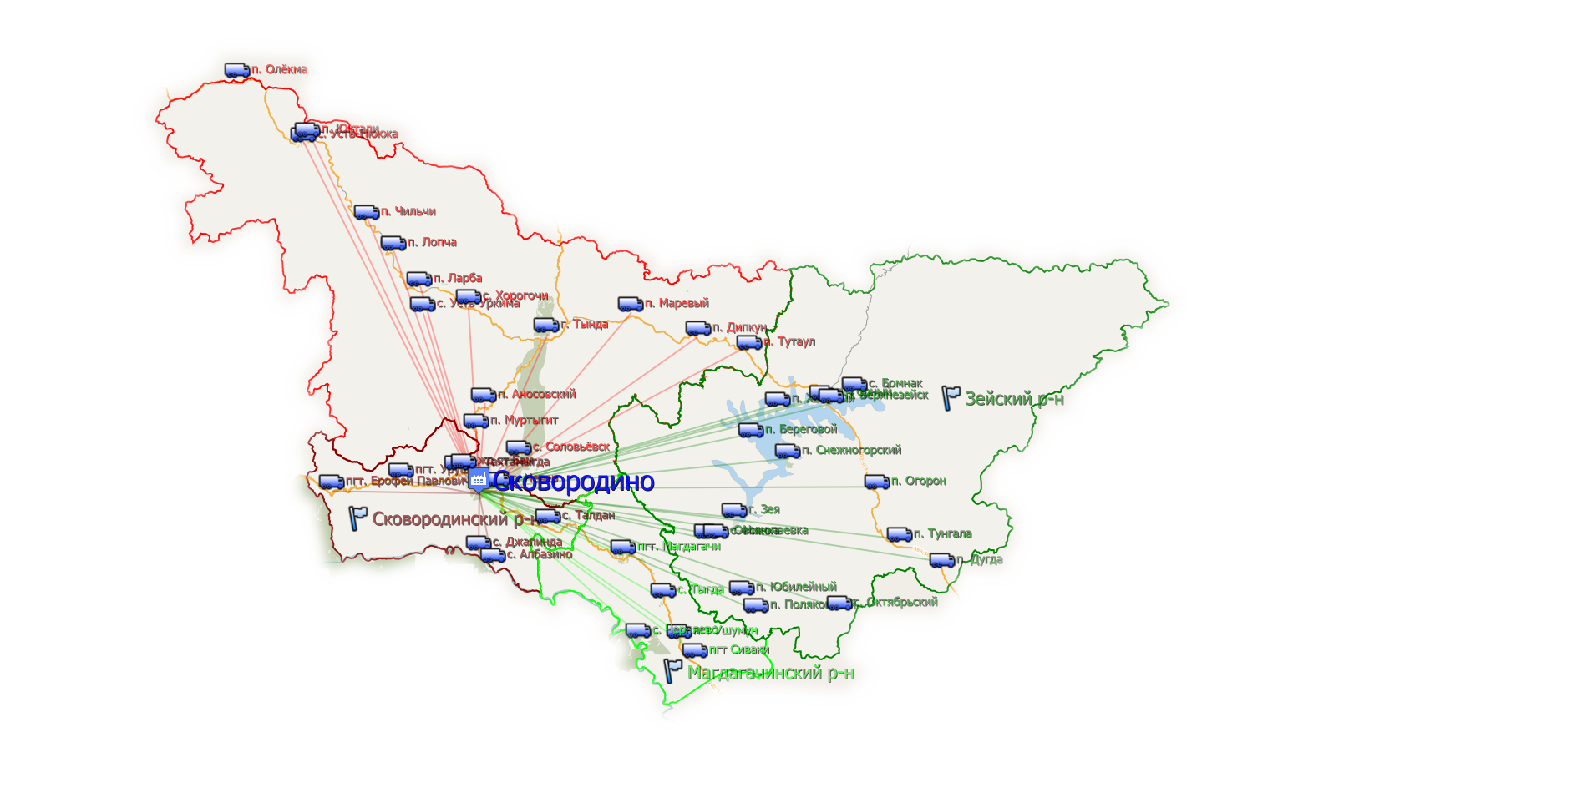

Кластер № 2

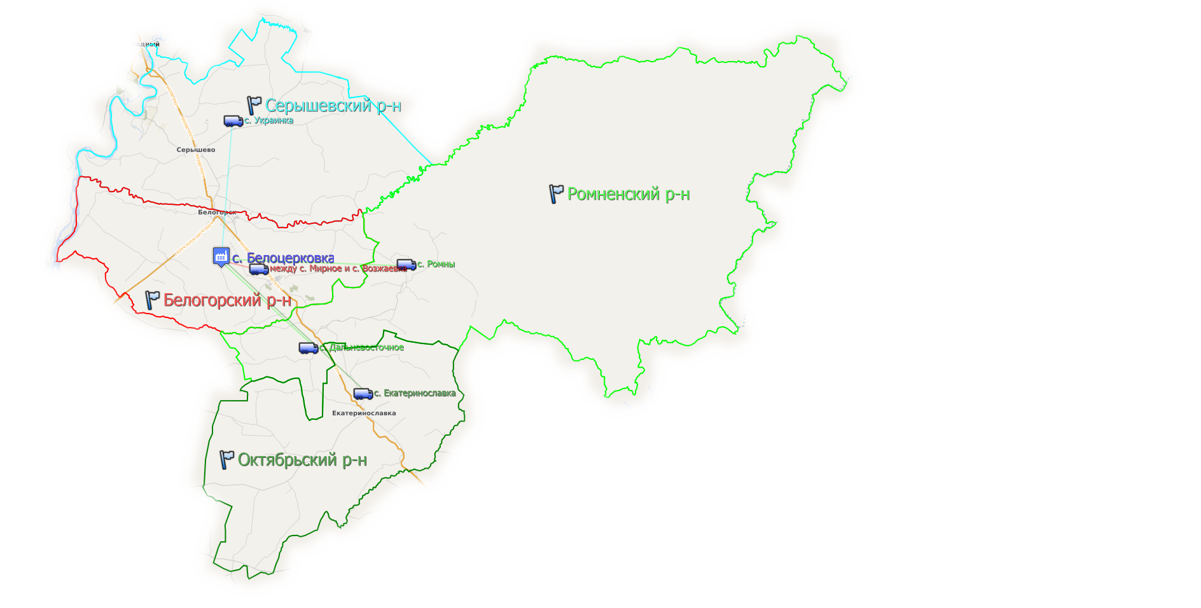

Кластер № 3

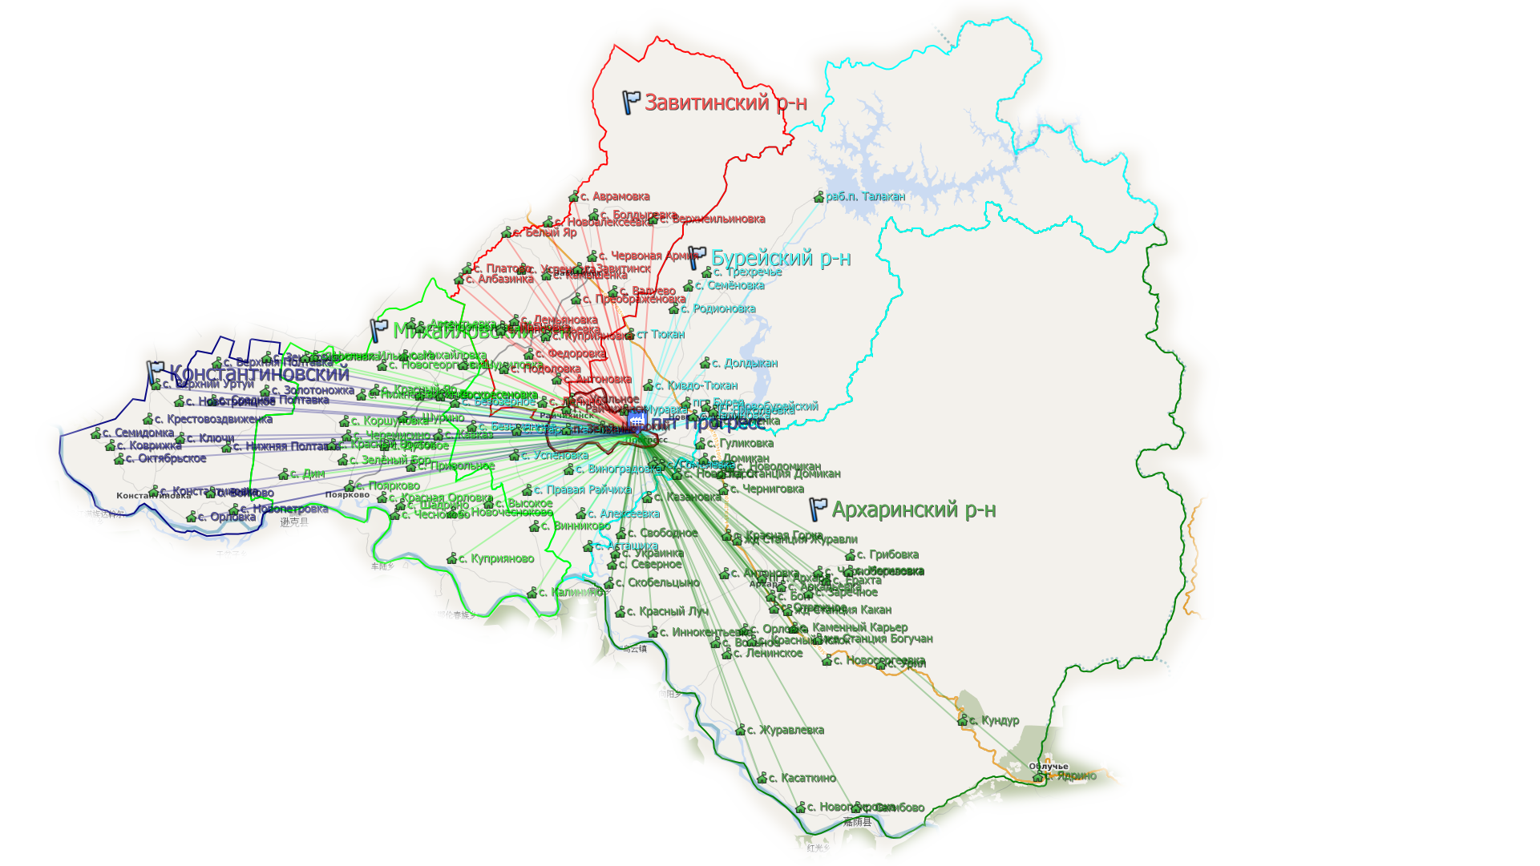

Кластер № 4

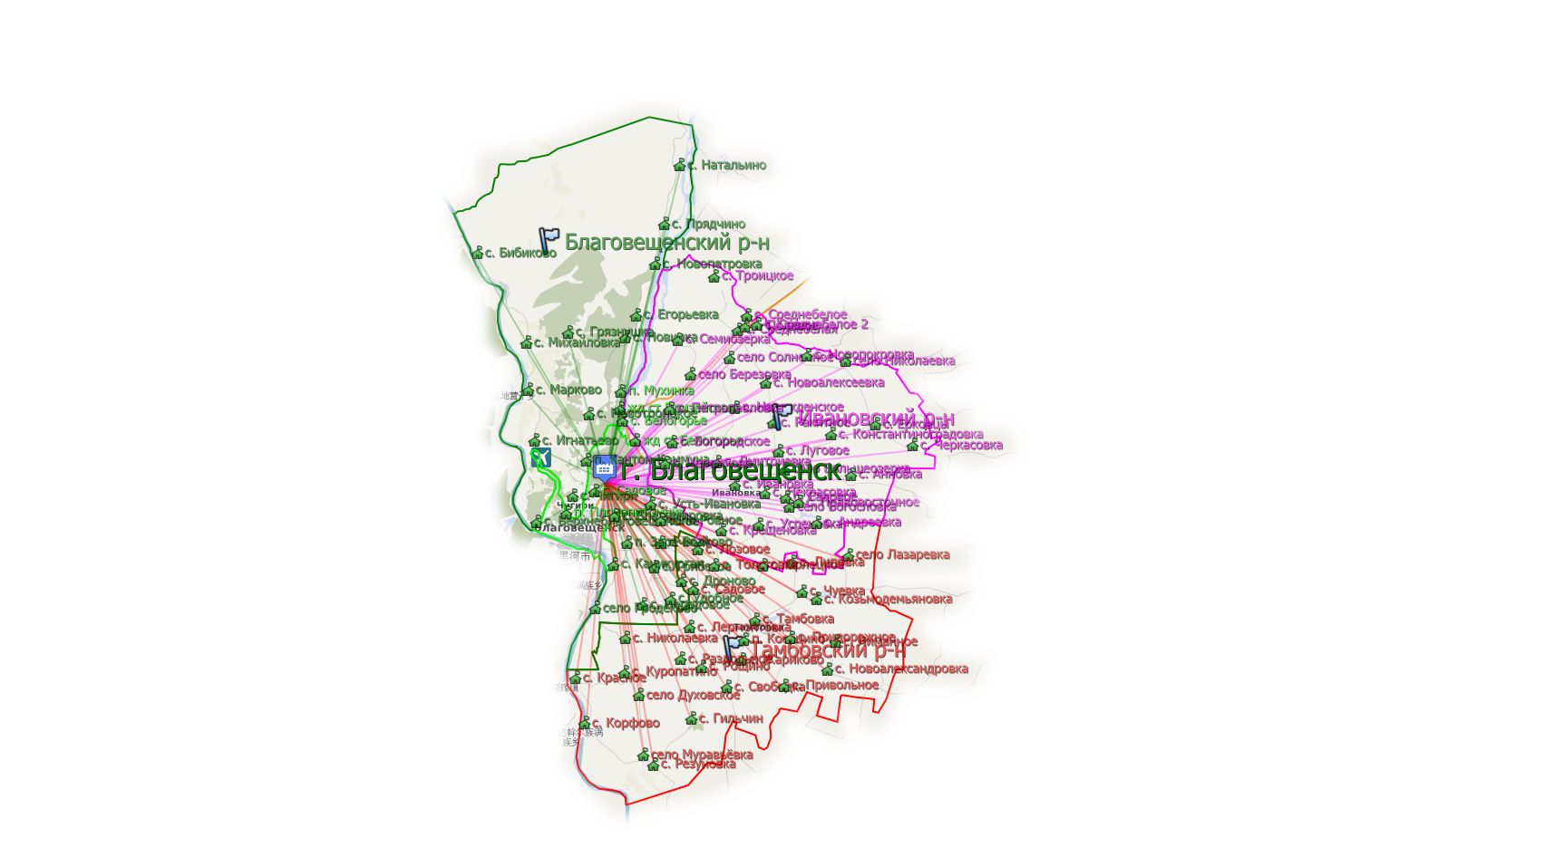

Кластер № 5

